DDS — DIÁLOGO DIÁRIO DE SEGURANÇA
EPI: O QUE E E QUANDO USAR
Data: ___/___/______ | Facilitador: _______________________________ | Duração: 10 min
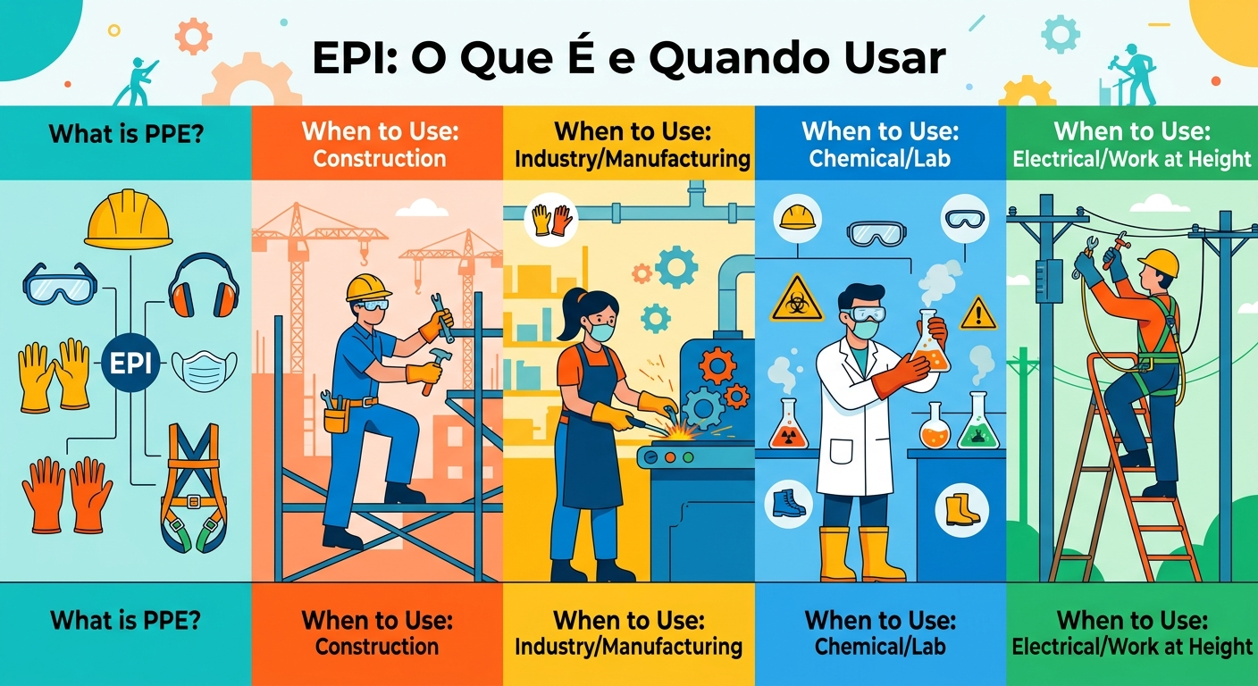
CASO REAL · 2 min
Marcos tinha 34 anos, era operador de produção há seis anos e todo mundo na fábrica gostava dele. Na segunda-feira, voltou animado do fim de semana, falando do churrasco em família. Era uma tarefa rotineira: aplicar produto químico de limpeza nas esteiras. Ele conhecia o processo de cor. Por isso mesmo, achou que colocar os óculos de proteção e as luvas era coisa de novato, "frescura pra quem não sabe o que faz". Afinal, ia ser rápido. Em menos de dois minutos, um respingo atingiu seus olhos. A dor foi imediata e insuportável. Marcos gritou, tentou lavar com água, mas o produto já tinha entrado em contato com a córnea. Passou três dias hospitalizado. O laudo médico foi duro: perda parcial permanente da visão no olho direito. Ele voltou ao trabalho meses depois, mas nunca mais enxergou do mesmo jeito. A família que estava no churrasco naquele fim de semana viu, nas semanas seguintes, um homem diferente: calado, com medo do futuro. Tudo por dois minutos sem óculos.
---
INTRODUÇÃO AO TEMA · 2 min
EPI — Equipamento de Proteção Individual — é qualquer dispositivo usado pelo trabalhador para se proteger de riscos que ameaçam sua segurança e saúde. Segundo o Ministério do Trabalho, acidentes com ausência ou uso incorreto de EPI representam mais de 40% das causas de lesões graves no ambiente de trabalho. A NR-6 é a norma que regulamenta os EPIs no Brasil: define quais equipamentos são obrigatórios, como devem ser fornecidos e como o trabalhador deve usá-los. Conhecer essa norma não é obrigação só do patrão — é direito e responsabilidade de todo trabalhador.
---
PONTOS PRINCIPAIS · 3 min
EPI não é punição, é proteção**
O equipamento existe para criar uma barreira entre você e o risco. Não é burocracia nem desconfiança — é a última linha de defesa quando tudo mais falha.
Cada risco exige o EPI certo**
Luva para produto químico é diferente de luva para corte. Usar o equipamento errado pode dar falsa sensação de segurança e ser tão perigoso quanto não usar nada.
O EPI precisa estar em bom estado**
Capacete trincado, óculos riscados ou luva furada não protegem. Antes de usar, inspecione o equipamento. Se estiver danificado, solicite a troca imediatamente.
Usar do jeito certo faz toda a diferença**
Máscara mal ajustada, protetor auricular inserido pela metade ou cinto de segurança sem o trava-quedas conectado — o uso incorreto anula a proteção. Aprenda a colocar cada EPI da forma certa.
A empresa fornece, mas o trabalhador é responsável pelo uso**
A NR-6 é clara: a empresa tem obrigação de fornecer o EPI gratuitamente e em perfeito estado. O trabalhador tem obrigação de usar, conservar e comunicar qualquer defeito. Essa é uma via de dois lados.
---
DISCUSSÃO INTERATIVA · 2 min
Você já deixou de usar algum EPI porque achou que a tarefa era rápida ou simples demais? O que te fez tomar essa decisão?
Aqui no nosso trabalho, tem algum EPI que as pessoas costumam usar do jeito errado ou ignorar? Por quê você acha que isso acontece?
Se um colega seu estivesse trabalhando sem o EPI correto agora mesmo, o que você faria? Você chamaria a atenção ou preferiria não se meter?
---
CONCLUSÃO E COMPROMISSO · 1 min
O EPI não substitui boas práticas, mas ele pode ser a diferença entre ir para casa inteiro ou não voltar. Marcos perdeu parte da visão num momento que durou menos de dois minutos — tempo que você leva para colocar um óculos de proteção. A partir de hoje, o combinado aqui é simples: antes de qualquer tarefa, verifique o risco, pegue o EPI correto, use do jeito certo.
> "Você é insubstituível para a sua família. O EPI está aqui para garantir que você chegue em casa do mesmo jeito que saiu."
---
PARTICIPANTES
Nome: _______________ | Assinatura: _______________
Nome: _______________ | Assinatura: _______________
Nome: _______________ | Assinatura: _______________
Nome: _______________ | Assinatura: _______________
Nome: _______________ | Assinatura: _______________
Nome: _______________ | Assinatura: _______________
Nome: _______________ | Assinatura: _______________
Nome: _______________ | Assinatura: _______________
Nome: _______________ | Assinatura: _______________
Nome: _______________ | Assinatura: _______________

NOTAS SOBRE O USO
O conteúdo deste DDS é conceitual e serve como orientação inicial. Cabe aos profissionais de SMS e líderes adaptarem este material às particularidades de suas frentes de trabalho. A responsabilidade pela execução e direcionamento do diálogo cabe inteiramente ao condutor da atividade.

